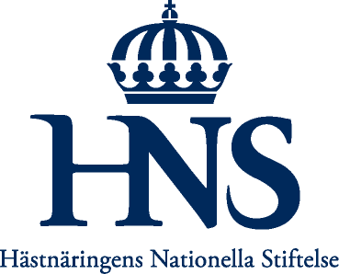

Pressmeddelande, 2009-02-05

Stort engagemang vid styrelseutbildning
Den 3 och 4 februari deltog 50 personer, samtliga medlemmar i styrelser inom hästnäringen, i en utbildning för att vässa sina kunskaper om styrelsearbete. Under kursledaren Christer Ridströms ledning fick deltagarna föreläsningar och seminarier med fokus på hur styrelsearbetet kan förstärka organisationens verksamhet.

Styrelsearbete tar ofta mer tid och kraft än beräknat. För att uppnå effektivitet och kvalitet i styrelsearbetet krävs både struktur och kunskap. Hästnäringens Nationella Stiftelse (HNS), ATG Hästklinikerna AB, Stiftelsen Svensk Hästforskning och de tre riksanläggningarna Flyinge, Strömsholm och Wången har genom två intensiva dagar på Sånga-Säby fått nya idéer till hur styrelsearbetet kan genomföras för att uppnå ett så optimalt resultat som möjligt.

– De här två dagarna har varit otroligt givande. Att på bästa vis bemanna och hitta rätt arbetssätt inom styrelsen är oerhört viktigt för att nyttja den kompetens som styrelsearbetet ska tillföra verksamheten. Förutom alla uppslag kursen gav så var det mycket trevligt att träffa styrelsekollegorna från hela HNS-gruppen, säger Camilla Hagman, ordförande i Ridskolan Strömsholm.

Styrelseutbildningen hölls av Christer Ridström från Styrelseakademin. Christer har lång erfarenhet från utveckling och utbildning av styrelser. Förutom fokus på hur styrelsearbetet bör struktureras betonade Christer även vikten av valberedningsarbetet, som så många gånger kommer i skymundan.

– En av målsättningarna har varit att öka kvalitén i styrelsearbetet och skapa en förståelse för vilka frågor som är viktiga att behandla vid styrelsebordet. Att intresset varit stort syns på deltagarantalet då det varit närmare 50 deltagare på plats under dagarna. Detta innebär också att vi ökar kunskapen om varandra och samhörigheten inom sfären vilket är minst lika viktigt, säger Stefan Johanson, VD HNS.

För ytterligare information, vänligen kontakta:
Stefan Johanson, VD HNS
Tel: 08-627 2185
E-post: stefan.johanson@nshorse.se

Hästnäringens Nationella Stiftelse, HNS, är ett samverkansorgan inom svensk hästsektor. Speciellt intresse ägnas åt utbildning och avel/uppfödning. HNS har det övergripande ekonomiska och organisatoriska ansvaret för riksanläggningarna Flyinge, Strömsholm och Wången, som skall vara ”utvecklingsmotorer” för svensk hästnäring. Andra verksamhetsområden är för näringen gemensamma hästpolitiska frågor samt forskning/utveckling via Stiftelsen Svensk Hästforskning. Vidare bedrivs hästsjukvård inom det helägda dotterbolaget ATG Hästklinikerna AB.
Mer information; www.nshorse.se

